自动苯胺点测定仪
（适用标准：GB/T262）

概 述
本仪器按照GB/T262 标准试验方法， 用于测定石油产品苯胺点。仪器测定部分，采用变形U字玻璃管，试样在管内加热并强制循环, 微处理机控制加热过程, 试样苯胺点由光电装置自动检测，测试结果由仪器内打印机直接打印。
一、技 术 参 数
1、测定范围：室温 ～ 170℃
2、测定管：滴定池
3、显示器：彩色触摸屏
4、苯胺点检测：光电开关装置
5、温度测量：Ｐt100Ω铂电阻
6、程序控制：微处理机控制
7、加热器：微型加热器20W (变压器隔离)
8、搅拌电机：电子调速６Ｗ
9、打印机：针式打印机
10、电源：220Ｖ 300W
二、结 构 原 理
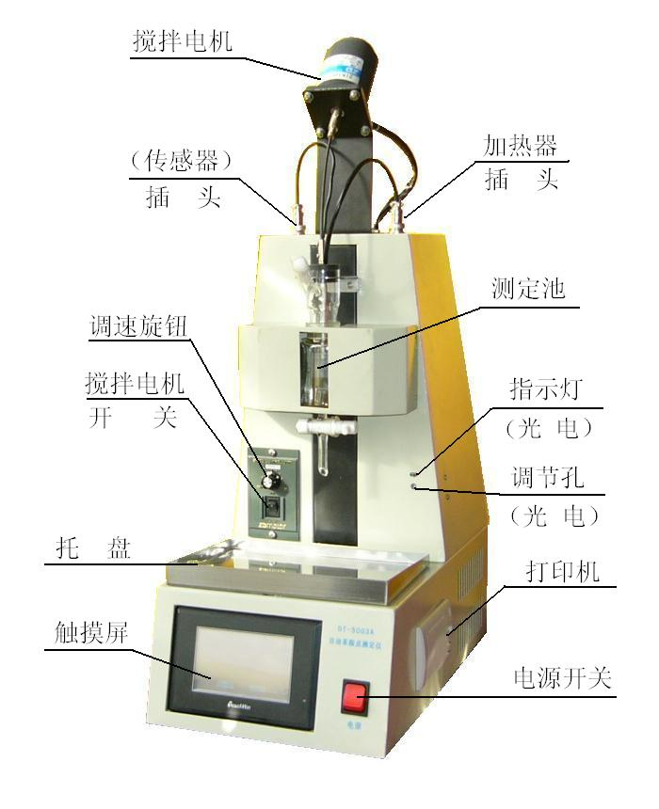

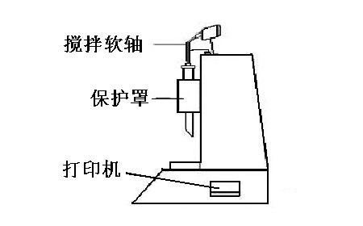
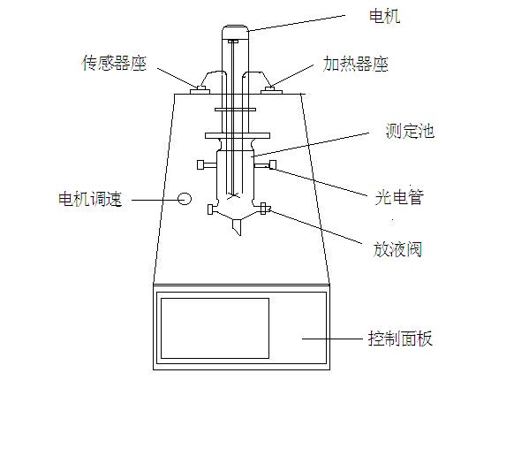

图 1
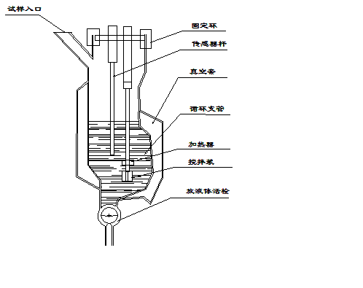

图 2
仪器分上下两部分。下部控制箱内装微处理机、打印机；上部正面装有玻璃测定池、光电头、调速电机，上部箱内装有加热变压器、光电控制箱、电机调速箱等。
1、玻璃测定池如图２所示，10ml油样和10ml苯胺自玻璃管口内注入，在电机搅拌下变浑浊，并通过支管由下往上在测定池内循环。因流过支管内样品颜色不透明，光电管不动作。随着加热器通电加热，样品温度不断上升, 在到达预定温度10℃之前, 升温速度很快, 以后逐渐变慢, 到温度前5℃时, 每分钟约升高1℃。此时，样品颜色逐渐变为透明，到临界点时，光电开关动作，此时的温度值即被电脑记忆锁定，与此同时，加热电源切断，温度下降，试样变浑，光电开头复位，加热器再次加热，试样变清，光电第二次检测，如此重复三次，电脑记忆三个温度点，经计算机计算平均值后，由打印机打出。
2、彩色触摸屏面板
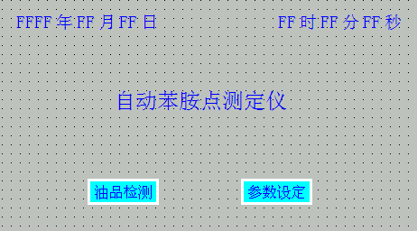

三、仪器的操作界面
1：如图所示，下图为开机界面：
在开机画面中包含了仪器型号、时间以及2个画面跳转按键。点击则进入“油品检测”画面，点击则进入“参数设定”画面。
2：如图所示，下图为油品检测画面：
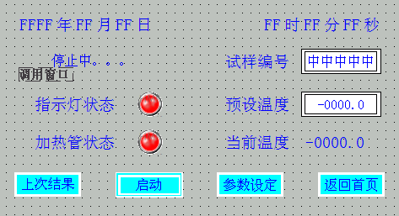
在本画面为实验过程画面。实验前将反映液按要求装入瓶内，点击试样编号后的方框输入试样编号，点击预设温度后的方框输入预设温度（如何输入试样编号和预设温度将会在后面详细讲解），然后点击“”按钮，则仪器进入检测状态。在按下“”后，仪器状态会显示“运行中。。。”，而在没有运行的过程中，状态显示会如图显示的“停止中。。。”。（如上图，在图的左上方显示的仪器状态为“停止中。。。”）当前温度显示的是油样的实际温度。点击“”则可显示上一次实验所做的结果。点击“”或“”则可进入相应的画面。
3：如图所示，下图为参数设定画面：
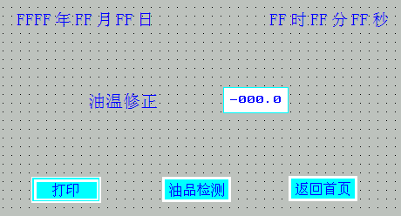
在本图中可以进行温度修正，本仪器的温度传感器可能和标准温度有微小的偏差，如果需要校正，点击温度修正后的方框，将本仪器的温度传感器得到的数值与温度计的温度相减，得到的数值写入方块内即可。
另：如果想修改时间，则可点击任意画面的时间处均可调出修改时间画面，修改完后点击返回则可。

四、安 装 操 作
特别注意：苯胺有剧毒，本仪器操作时，必须放置在通风柜内;电源插座内必须接妥地线，以策安全。
1：仪器试验前，必须把玻璃测定池清洗干净，并用热吹风把测定池吹干；
2：试验前，请将仪器平放在试验台上，保证仪器的各个接口均正常连接。
3：打开开关，给仪器上电，点击“”进入油品检测画面。
4：观察触摸屏上的各参数状态，如果仪器没有启动的话，仪器的状态显示应为“停止中。。。”加热管状态后的显示灯应为红色（没有加热），当前温度应为所装试样的实际温度。如果温度传感器的接头没有接好，当前温度应该显示为“350.0”（即断偶），并且蜂鸣器会报警。这时请将传感器接头插好。
5：输入预设温度（以苯胺与正庚烷为例，一般来说，苯胺有正庚烷混合后，苯胺点温度为69.3±0.2°，则预设点可设为68°，预设点与实际的苯胺点差值不要太大均可），点击启动按钮，打开电机启动开关。加热器通电加热，温度快速上升。
6：温度升至58°C时（设定前10°C）微处理机给出信号，升温速度变慢，到65°C时，每分钟升高1°C左右；
7：随着温度上升，试样逐步变清、透明时，光电开关动作，测试结果立即由打印机打出。
以上1~7项试验正常，说明仪器已被校正好，可以进入实际测试。
8：实际测试时，除了设定苯胺点温度外，有的还需要设定测试批号，操作如下：
9：输入试样编号与预设温度；
点击试样编号后的方框部位，则会跳出键盘如下：
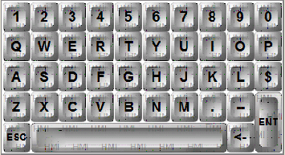
小键盘操作与电脑键盘操作基本类似，“ESC”为取消，“ENT”为确认，左箭头为清除。如本次的试样编号为“试样1”，则需点击试样编号后的方框，弹出键盘后，在键盘上输入拼音“SHI”，选择“试”，再在键盘上输入拼音“YANG”，选择“样”，再输入“1”，点击“ENT”则本次试样编号就设定完毕。如果试样编号需要输入英文字母，一样点击出键盘后，在小键盘的左上方会有一个“汉”字，点击“汉”，则会变成“A”，再点击则会变成“a”，在“A”的状态下再点击键盘的英文字母，则输入的就为大写英文字母。
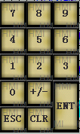

点击预设温度则会跳出键盘如下： 同理“ESC”为取消，“CLR”为清零，“ENT”为确定。如果预设温度想设为“60”，则只需点击预设温度后的方框，跳出小键盘后，在小键盘上点击“6”、“0”、“ENT”即可。在“参数设定”页面中的“温度修正”与其基本类似。
10：如何调节光电开关：
光电开关为本仪器的检测核心，（正常情况下，光电开关强度出厂前已经调好，如不能正常试验再根据试样状况进行微调）
调节步骤如下：（应以触摸屏检测页面上的信号灯为准）
在试样浑浊的状态下指示灯状态后的指示灯应为红色，在试样清澈的状态下指示灯应为绿色。如果试样清澈但状态指示灯仍然为红色，则须用一字螺丝刀顺时针扭动微调开关，直到指示灯变绿为止。如果现象相反，则应逆时针调节微调开关。（即顺时针为增强光电信号，逆时针为减弱光电信号）。
以苯胺和正庚烷调试为例：将10ML苯胺与10ML正庚烷到进测定池后，由于两种液体不互溶，在测定池内属于分层阶段，这时触摸屏上的光电开关的指示灯状态应为绿色（光电导通），当开机搅拌加热后，正常情况下测定池内的液体会慢慢变得浑浊，而触摸屏上的光电开关的指示灯状态会忽红忽绿，慢慢变成红色（光电未导通），继续加热后，当试样变得清澈透明后，触摸屏上光电开关指示灯会变成绿色，这时检测出此时的温度极为苯胺点。如果有什么出入请按上面的调试方法进行微调。

